70 -летие Победы в Великой Отечественной войне
2015 год знаменателен - в мае народ России будет отмечать великую дату в истории Отечества: 70 -летие Победы в Великой Отечественной войне.
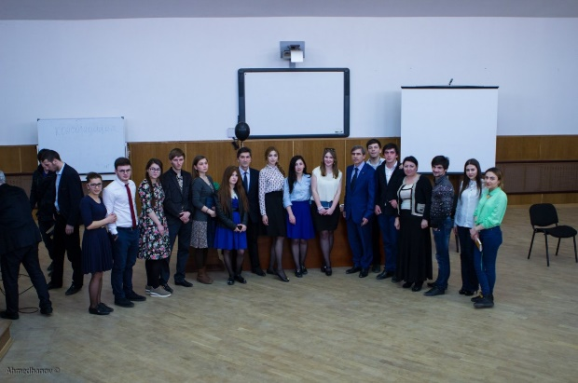
8 апреля в актовом зале биологического корпуса ДГМА состоялась викторина на тему: «Знаток истории Великой Отечественной войны», организованная деканатом лечебного факультета совместно с кафедрой философии и истории и Комитетом по делам молодежи ДГМА Председатель жюри - заведующий кафедрой философии и истории профессор Кафаров Тельман Эмиралиевич, члены жюри- кандидаты исторических наук, преподаватели кафедры философии и истории Пирова Рена Низамиевна, Магомедов Магомед Загидинович. Ведущие данной викторины студентка 4 курса лечебного факультета Кокина Мария и студентка 2 курса лечебного факультета Баглиева Амина ознакомили команды и зрителей-болельщиков с условиями викторины. В викторине приняли участие 4 команды 1 и 2 курсов лечебного факультета.

Викторине предшествовала усиленная подготовка: студентам предстояло изучить теоретический материал по истории Великой Отечественной войны. Конкурсы между командами проходили в три этапа. Первый этап - каждый участник должен был ответить на 3 блиц-вопроса. Второй этап включал в себя вопросы к болельщикам (время на ответ - 30 секунд) – баллы, набранные болельщиками, тоже шли в командный зачет. На третьем этапе соревновались между собой капитаны команд. Отчаянно болели за команды своих курсов зам. декана лечебного факультета Р. Т. Савзиханов и Г.М. Газиев.
"Одной из целей изучения истории в вузе является воспитание молодого поколения в духе патриотизма и гражданственности, уважения к прошлому своей Родины, а компонентом исторического сознания является историческая память народа»,- отметила преподаватель кафедры Философии и истории Пирова Рена Низамиевна.
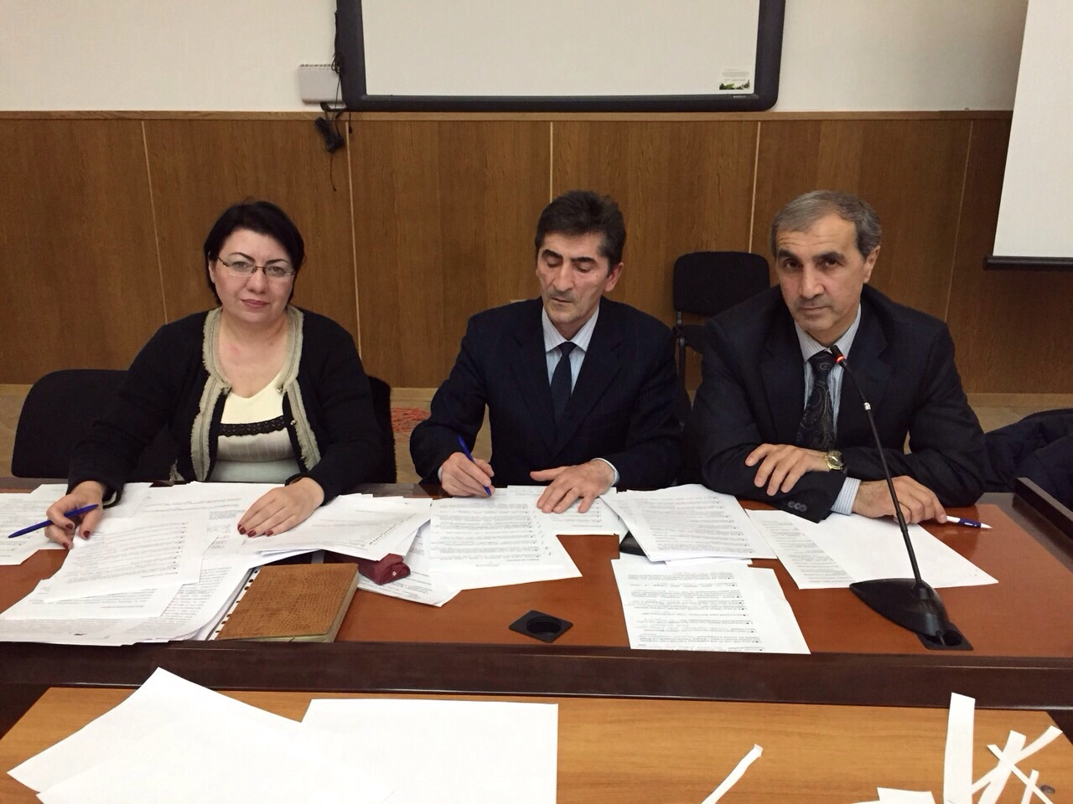
Все участники викторины продемонстрировали хорошие знания по теме «Великая Отечественная война». Команды давали полные и интересные ответы на вопросы о великих сражениях, о подвигах советских солдат, о чудовищных планах фашистской армии, а также о городах-героях нашей Родины. Во время проведения мероприятия в зале царила атмосфера отчаянного соперничества. Все мероприятие шло в сопровождении музыки, песен и танцев, посвященных Дню Победы, подготовленных специально к этому мероприятию коллективом художественной самодеятельности ДГМА и студентами под руководством директора клуба Абдуллы Алиевича Фаталиева и Гаджи Багатаровича Баширханова.
В итоге, 1 место заняла команда «Наследники победы» - 2 курс (1 поток) лечебного факультета,
2 место - команда «Патриоты» - 1 курс (2 поток) лечебного факультета,
3 место – команда «Ни шагу назад» - 1 курс (1 поток) лечебного факультета,
4 место – команда «Родина» - 2 курс (2 поток) лечебного факультета.
В номинации «Лучший игрок» жюри выделило студента 1 курса лечебного факультета Молчанова Николая (команда «Ни шагу назад»), а в номинации лучший капитан – студента 1 курса лечебного факультета Мирзаева Салама (команда «Патриоты»).
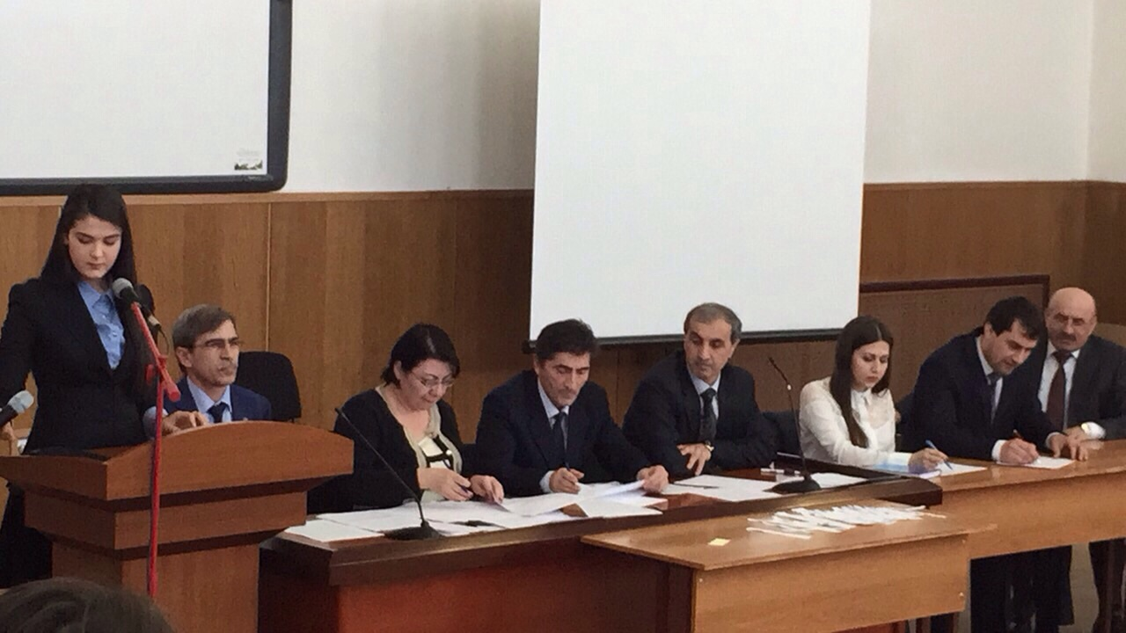
«Сегодняшние события в Украине демонстрируют новый подъем фашистской идеологии и духа нацизма, что создает угрозу для нравственного воспитания подрастающего поколения. Проводя подобные мероприятия, мы стремимся показать, какое значение имеет День Победы в истории нашей страны, стремимся расширить кругозор студентов, развить их эрудицию и активизировать мыслительную деятельность», - поделился декан лечебного факультета Рагимов Разин Мирзекеримович.
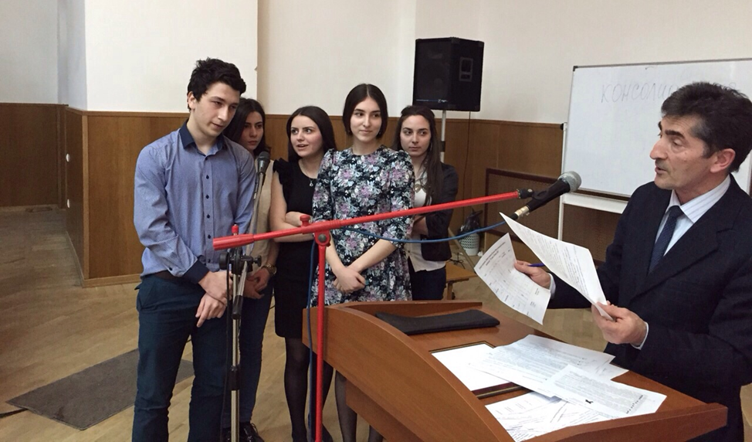
Каждый участник викторины получил грамоты, победители – дипломы, грамоты и призы. Но самое главное, что студенты посредством проведения викторины продемонстрировали дань уважения людям, которые ценой своей жизни отстояли свободу и независимость нашей Родины.
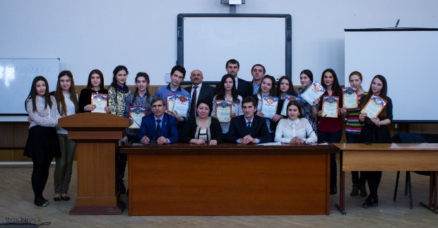
«Викторина прошла достаточно интересно, подобные мероприятия вызывают неформальный интерес к нашей истории. Планируем почаще практиковать такие мероприятия, чтобы студенты получили адекватное представление о Победе, это особенно важно в современных условиях, когда усиливается фальсификация событий и переписывание истории Второй мировой войн», - поделился заведующий кафедрой философии и истории Кафаров Тельман Эмиралиевич.

